江西财经大学13－14第二学期
期末考试参考答案与评分标准
试卷代码：06003A 授课对象：挂牌班
课程名称：统计学（主干课程） 适用对象：

一、单项选择题（每小题1分，共10分。）
1. B. 2. A. 3. B. 4. C. 5. D. 6. C. 7. B. 8.A. 9.A. 10. D.

二、判断题（每小题1分，共10分。全选“√”或“×”，本题计0分）
1.× 2.√ 3.√ 4.√ 5.× 6.× 7.√ 8.√ 9.√ 10.×

三、简答题（回答要点，并简明扼要作解释。每小题5分，共10分）
1.（1）大量观察法（1分）；（2）统计描述法（统计分组法、综合指标法、统计模型法）（3分）；（3）统计推断法（1分）。
2.（1）确定调查目的（1分）；（2）确定调查对象和调查单位（1分）；（3）确定调查项目和调查表（1分）；（4）确定调查时间（1分）；（5）确定调查工作的组织实施计划（1分）。

四、统计数据描述计算题（15分）

=8.5 （2分）
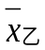=11.75 （2分）
σ_{甲}＝2.22 （3分）
σ_{乙}＝2,74 （3分）
V_{甲}=26.12% （2分）
V_{乙}=23.32% （2分）
V_{乙}＜V_{甲}
∴乙组的平均数代表性大。 （1分）

五、指数计算题（15分）
（1）360×12％＝43.2（亿元） （2分）
（2）
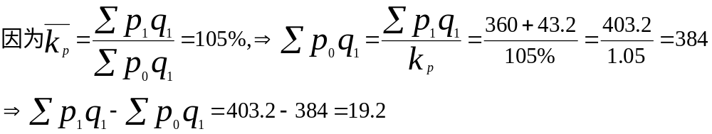
所以，由于农副产品收购价格提高了5％，农民因此增加了19.2亿元的收入；（5分）
（3）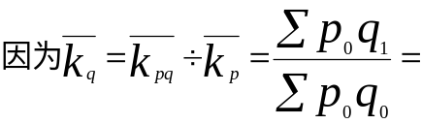112％÷105％＝106.67％；
所以农副产品收购量增加了6.67％
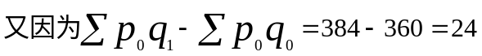，因此农民又增加了24亿元的收入；（5分）
（4）112％＝106.67％×105％；43.2（亿元）＝24（亿元）＋19.2（亿元）（3分）
六、抽样推断计算题（10分）
（1）抽样平均误差（抽样标准差）：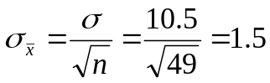 （3分）
（2）抽样极限误差：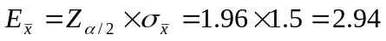 （2分）
（3）置信区间：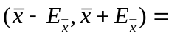（32.56 , 38.44） （2分）
（4）需抽查: 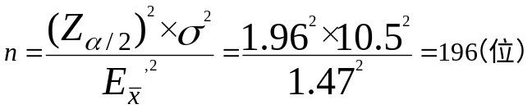 （3分）
七、相关回归计算题（15分）
（1）r＝－0.91， （3分）高度负相关 （2分）
（2）b＝－1.818， （2分） a＝77.363 （2分）
=77.363－1.818x （2分）产量每增加1千件，单位成本下降1.818元（2分）
（3）Sy＝0.98（元/件） （2分）
八、案例分析题（15分）
（1） H₀：μ≤ 1200， H₁：μ＞ 1200 （3分）
（2） 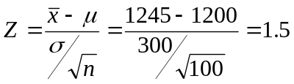
取α＝0.05时，Zα＝1,645。因为Z=1.5＜1.645，故落入接受域，这说明没有充分的理由认为该厂的显像管质量显著地高于规定的标准。 （5分）
这时由于检验统计量的值是落在接受域中，故有可能犯第二类错误（纳伪），即本来该厂的显像管的质量确实比规定的标准高得多，而没有得出这样的结论。 （2分）
（3） 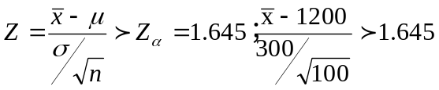 → ＞1249.35
这说明只有样本平均寿命达到1249.35小时以上时，才能有充分的理由认为该厂的显像管显著地高于规定的标准。 （5分）

